SUPPLEMENTARY MATERIAL

Silent loss: misapplication of an environmental law compromises conservation in a Brazilian biodiversity hotspot

Deise Tatiane Bueno Miola, Ana Paula Marinho, Roberta Lima Campos Dayrell
Fernando Augusto Oliveira Silveira

The supplementary material includes:

- Glossary of technical terms
- Keywords used in literature search for ecological succession in campo rupestre
- References of ecological succession examined in this study
- Figure S1. Compensation method applied to areas of campo rupestre suppressed after environmental licensing. The number in front of the bar refers to the number of processes analyzed.
- A copy of the full article in Portuguese.

I. Glossary of technical terms

- Environmental Compensation – An instrument of public policy that looks for providing the incorporation of the social and environmental costs of the degradation generated by companies and enterprises that affect the environment. In Brazil there are three main forms of environmental compensation: 1) Pecuniary (allocation of financial resources to the environmental agency); 2) Recovery (rehabilitation of a degraded area, usually with the planting of native species) and; 3) Creation of protected areas. In this last case, the person interested in suppressing a given area donates an equivalent area to the public authority or creates a private conservation unit (see RPPN). The compensation required by the Atlantic Forest Act is of this third type.
- Environmental License – An authorization issued by the competent public agency that establishes the environmental control conditions, restrictions, and measures that must be complied by the entrepreneur (individual or legal entity) to locate, install, expand, and operate activities or undertakings that use or negatively affect the natural resources. In Brazil, three types of environmental license are required depending on the stage of the project and/or activity: Preliminary license, installation license, and operating license.
- Environmental licensing - Environmental licensing in Brazil is an administrative procedure consisting of a series of acts aimed at obtaining the environmental license. It is an instrument used for the purpose of exercising prior control and monitoring activities that use or otherwise affect natural resources. It was established by the National Environmental Policy and is the responsibility of the Executive across the three sphere (municipalities, states and federation), depending on the characteristics and location of the activity to be licensed.
- Environmental Similarity – Refers to the similarity of vegetation considering not only floristic aspects but also structural and landscape issues. The law nº 11.428/2006 (Atlantic Forest Act) determines that environmental compensation by the creation of protected areas should be established under the principle of environmental similarity.
- Indicator species of CONAMA 423/2010 – Species in an area that indicates a stage of secondary succession or preservation condition of a given environment
- Public utility: Activities of national security and health protection and essential infrastructure works of national interest for services of public transport, sanitation, and energy declared by the federal or state public authorities. Mining activities are of public utility in Brazil.
- SIAM – Integrated Environmental Information System. It is an online system for the dissemination of environmental information maintained by the state environmental agency.
- Social interest: Essential activities to protect the integrity of native vegetation, such as: 1. prevention, fire fight and control, erosion control, eradication of invasive species and protection of plantations with native species, according to the resolution of the National Council of Environment - CONAMA; 2. Activities of sustainable agroforestry management practiced on small family farms or property that do not exhaust the vegetation cover and do not affect environmental function of the area; 3. other works, plans, activities or projects defined in the CONAMA resolution.
- Suppression – Full withdrawal of native vegetation from an established area
- Technical opinion (report) – A report elaborated by analysts of the SUPRAMs and sent for analysis of COPAM (URCs). At the time of the research, this was how the licensing in Minas Gerais operated. The environmental agency analyzed the process and issued an opinion that went to trial in the URC, which decided whether to approve the license application.

Environmental Organs/ Body/ Agencies:
- CONAMA – National Environment Council - The advisory and deliberative governamental body created by the National Environment Policy (PNMA). Its attributions are to establish the norms and criteria for the licensing of effective or potentially polluting activities, to define standards of pollution control, and norms and recommendations to meet the objectives of the National Environmental Policy (http://www2.mma.gov.br/port/conama).

Public policy/Laws:
- Atlantic Forest Act - This refers to Federal Law No. 11,428, dated December 22th, 2006, regulated by Decree No. 6,660, dated November 21th, 2008, which establishes rules for the use and protection of native vegetation of the Atlantic Forest Biome. The area of ​​coverage of this law is defined by the map of the Brazilian Institute of Geography and Statistics and contemplates an original configuration of the following native forest formations and associated ecosystems: Dense Ombrophilous Forest; Mixed Ombrophilous Forest, also called Araucaria Forest; Open Ombrophilous Forest; Seasonal Semideciduous Forest; Deciduous Seasonal Forest; campo de altitude; areas of pioneer formations, known as mangroves, restingas, saline grasslands and alluvial areas; vegetation refuges; areas of ecological tension; inland breams and forest entanglements, represented by disjunctions of Dense Ombrophylous Forest, Open Ombrophyllous Forest, Semideciduous Seasonal Forest and Deciduous Seasonal Forest; areas of steppe, savannah and savanna-esthetics; and vegetation native to the coastal and oceanic islands.
- CONAMA Resolution 423/2010 - Federal regulation drawn up by CONAMA and defining the basic parameters for identification and analysis of primary vegetation and successional stages of secondary vegetation in the campo de altitude associated or covered by the Atlantic Forest.
- Keywords used in literature search for ecological succession in campo rupestre
We searched for a combination between terms for campo rupestre (campo rupestre, campos rupestres, canga, cangas, rock field, rock fields, rupestrian field, rupestrian fields, rupestrian grassland, rupestrian grasslands, rock outcrop, rock outcrops, ironstone outcrop, ironstone outcrops) and ecological succession (succession, successional, successão, sucessional).

III. References of ecological succession used in this study (93 articles)
Adams, C.R., Wiese, C., Lee, L.C., 2015. Native recolonization following control of invasive Ruellia simplex in a cypress floodplain forest. Appl Veg Sci 18, 694-704. https://doi.org/10.1111/avsc.12187
Albert, Á.J., Kelemen, A., Valkó, O., Miglécz, T., Csecserits, A., Rédei, T., Deák, B., Tóthmérész, B., Török, P., 2014. Secondary succession in sandy old‐fields: a promising example of spontaneous grassland recovery. Appl Veg Sci 17, 214-224. https://doi.org/10.1111/avsc.12068
Albrecht, M.A., Becknell, R.E., Long, Q. 2016. Habitat change in insular grasslands: woody encroachment alters the population dynamics of a rare ecotonal plant. Biol Conserv 196, 93-102. https://doi.org/10.1016/j.biocon.2016.01.032
Alday, J.G., Santana, V.M., Marrs, R.H., Martínez-Ruiz, C., 2014. Shrub-induced understory vegetation changes in reclaimed mine sites. Ecol Eng. 73, 691-698. https://doi.org/10.1016/j.ecoleng.2014.09.079
Alho, C.J.R., Schneider, M., Vasconcellos, L.A., 2002. Degree of threat to the biological diversity in the Ilha Grande State Park (RJ) and guidelines for conservation. Braz J Biol 62, 375-385.
Allegrezza, M., Corti, G., Cocco, S., Pesaresi, S., Chirico, G.B., Saracino, A., Bonanomi, G., 2016. Microclimate buffering and fertility island formation during Juniperus communis ontogenesis modulate competition–facilitation balance. J Veg Sci 27, 616-627. https://doi.org/10.1111/jvs.12386
Alves, R., Silva, N.G., Oliveira, J.A., Medeiros, D., 2014. Circumscribing campo rupestre–megadiverse Brazilian rocky montane savanas. Braz J Biol. 74, 355-362. https://doi.org/10.1590/1519-6984.23212
Alves, R.J., Kolbek, J., 2000. Primary succession on quartzite cliffs in Minas Gerais, Brazil. Biologia-Bratislava 55, 69-84.
Alves, R.J., Kolbek, J., 2010. Can campo rupestre vegetation be floristically delimited based on vascular plant genera? Plant Ecol. 207, 67-79. https://doi.org/10.1007/s11258-009-9654-8
Amaral, A.G., Munhoz, C.B.R., Eugênio, C.U.O., Felfili, J.M., 2013. Vascular flora in dry-shrub and wet grassland Cerrado seven years after a fire, Federal District, Brazil. Check List 9, 487-503.
Amaral, C.S., Amaral, W.G., Pereira, I.M., Oliveira, P.A., Machado, V.D.M., 2015. Floristic-structural comparison of adults and regenerating strata in a mined area of campo rupestre, Diamantina, MG. Cerne 21, 183-190. https://doi.org/10.1590/01047760201521021405
Amaral, W.G., Pereira, I.M., Amaral, C.S., Machado, E.L.M., Rabelo, L.D.O., 2013. Dynamics of the shrub and tree vegetation colonizing an area degraded by gold mined in Diamantina, Minas Gerais state. Cienc Florest. 23, 713-725. https://doi.org/10.5902/1980509812355
Amaral, W.G., Pereira, I.M., Machado, E.L.M., Oliveira, P.A., Dias, L.G., Mucida, D.P., Amaral, C.S., 2013. Relação das espécies colonizadoras com as características do substrato em áreas degradadas na Serra do Espinhaço Meridional. Biosci J 29, 1696-1707.
Anjos, D.V., Campos, R.B.F., Ribeiro, S.P., 2015. Temporal turnover of species maintains ant diversity but transforms species assemblage recovering from fire disturbance. Sociobiology 62, 389-395.
Araújo, F.D., Tng, D.Y., Apgaua, D.M., Coelho, P.A., Pereira, D.G., Santos, R.M., 2017. Post-fire plant regeneration across a closed forest-savanna vegetation transition. Forest Ecol Manag 400, 77-84. https://doi.org/10.1016/j.foreco.2017.05.058
Araújo, F.P., Sazima, M., Oliveira, P.E., 2013. The assembly of plants used as nectar sources by hummingbirds in a Cerrado area of Central Brazil. Plant Syst Evol. 299, 1119–1133. https://doi.org/1119-1133. 10.1007/s00606-013-0783-0
Ataíde, E.S., Castro, P.D.T.A., Fernandes, G.W., 2011. Floristic and characterization of the rupestrian ferruginous field area in the Alegria Complex Mining, Serra de Antônio Pereira, Ouro Preto, Minas Gerais, Brazil. Rev Árvore 35, 1265-1275. https://doi.org/10.1590/S0100-67622011000700013
Bąba, W., Błońska, A., Kompała-Bąba, A., Małkowski, Ł., Ziemer, B., Sierka, E., et al., 2016. Arbuscular mycorrhizal fungi (AMF) root colonization dynamics of Molinia caerulea (L.) Moench. in grasslands and post-industrial sites. Ecol Eng 95, 817-827. https://doi.org/10.1016/j.ecoleng.2016.07.013
Bai, Z., Gao, Y., Xing, F., Sun, S., Jiao, D., Wei, X., Mu, C., 2015. Responses of two contrasting saline‐alkaline grassland communities to nitrogen addition during early secondary succession. J Veg Sci 26, 686-696. https://doi.org/10.1111/jvs.12282
Ball, A., Sanchez-Azofeifa, A., Portillo-Quintero, C., Rivard, B., Castro-Contreras, S., Fernandes, G.W., 2015. Patterns of leaf biochemical and structural properties of Cerrado life forms: Implications for remote sensing. Plos One 10, e0117659. https://doi.org/10.1371/journal.pone.0117659
Baoyin, T., Li, F.Y., Minggagud, H., Bao, Q., Zhong, Y., 2015. Mowing succession of species composition is determined by plant growth forms, not photosynthetic pathways in Leymus chinensis grassland of Inner Mongolia. Landscape Ecol 30, 1795-1803.
Barbosa, B.C., Fagundes, R., Silva, L.F., Tofoli, J.F.V., Santos, A.M., Imai, B.Y.P., Ribeiro, S.P., 2015. Evidences that human disturbance simplify the ant fauna associated a Stachytarpheta glabra Cham (Verbenaceae) compromising the benefits of ant-plant mutualism. Braz J Biol 75, 58-68.
Bartha, S., Szentes, S., Horváth, A., Házi, J., Zimmermann, Z., Molnár, C., Dancza, I., et al., 2014. Impact of mid‐successional dominant species on the diversity and progress of succession in regenerating temperate grasslands. Appl Veg Sci 17, 201-213. https://doi.org/10.1111/avsc.12066
Bernards, S.J., Morris, L.R., 2017. Comparisons of canyon grassland vegetation and seed banks along an early successional gradient. Northwest Sci 91, 27-40. https://doi.org/10.3955/046.091.0105
Bernards, S.J., Morris, L.R., 2017. Influence of topography on long‐term successional trajectories in canyon grasslands. Appl Veg Sci 20, 236-246. https://doi.org/10.1111/avsc.12272
Beyhaut, E., Larson, D.L., Allan, D.L., Graham, P.H., 2014. Legumes in prairie restoration: evidence for wide cross-nodulation and improved inoculant delivery. Plant Soil 377, 245-258.
Boecker, D., Centeri, C., Welp, G., Möseler, B.M., 2015. Parallels of secondary grassland succession and soil regeneration in a chronosequence of central-Hungarian old fields. Folia Geobot 50, 91-106. https://doi.org/10.1007/s12224-015-9210-3
Borer, E.T., Seabloom, E.W., Mitchell, C.E., Cronin, J.P., 2014. Multiple nutrients and herbivores interact to govern diversity, productivity, composition, and infection in a successional grassland. Oikos 123, 214-224. https://doi.org/10.1111/j.1600-0706.2013.00680.x
Brinkert, A., Hölzel, N., Sidorova, T.V., Kamp, J., 2016. Spontaneous steppe restoration on abandoned cropland in Kazakhstan: grazing affects successional pathways. Biodiversity Conserv. 25, 2543-2561.
Capers, R.S., Taylor, D.W., 2014. Slow recovery in a Mount Washington, New Hampshire, alpine plant community four years after disturbance. Rhodora 116, 1-24. https://doi.org/10.3119/13-01
Cartwright, J., Dzantor, E.K., Momen, B., 2016. Soil microbial community profiles and functional diversity in limestone cedar glades. Catena 147, 216-224. https://doi.org/10.1016/j.catena.2016.07.010
Coelho, M.S., Carlos, P.P., Pinto, V.D., Meireles, A., Negreiros, D., Morellato, L.P.C., Fernandes, G.W., 2018. Connection between tree functional traits and environmental parameters in an archipelago of montane forests surrounded by rupestrian grasslands. Flora 238, 51-59. https://doi.org/10.1016/j.flora.2017.04.003
Coelho, M.S., Neves, F.D.S., Perillo, L.N., Morellato, L.P.C., Fernandes, G.W., 2018. Forest archipelagos: A natural model of metacommunity under the threat of fire. Flora 238, 244-249. https://doi.org/10.1016/j.flora.2017.03.013
Conceição, A.A., Funch, L.S., Pirani, J.R., 2007. Reproductive phenology, pollination and seed dispersal syndromes on sandstone outcrop vegetation in the" Chapada Diamantina", northeastern Brazil: population and community analyses. Braz. J. Bot. 30, 475-485.
Conceição, A.A., Giulietti, A.M., Meirelles, S.T., 2007. Islands of vegetation on quartzite-sandstone outcrops, Pai Inácio Mountain, Chapada Diamantina, Bahia, Brazil. Acta Bot Bras. 21, 335-347.
Conceição, A.A., Pirani, J.R., 2016. Succession on the rocky outcrop vegetation: a rupestrian grassland scheme. In Ecology and Conservation of Mountaintop grasslands in Brazil (pp. 181-206). Springer, Cham. https://doi.org/10.1007/978-3-319-29808-5_9
Conceição, A.A., Pirani, J.R., Meirelles, S.T., 2007. Floristics, structure and soil of insular vegetation in four quartzite-sandstone outcrops of “Chapada Diamantina”, Northeast Brazil. Braz. J. Bot. 30, 641-656. http://dx.doi.org/10.1590/S0100-84042007000400009
Einloft, R., Ruiz, H.A., da Costa, L.M., Schaefer, C.E.G.R., Griffith, J.J., da Silva Junior, W.M., Ribeiro, R.P., 2013. Monitoramento em longo prazo da contenção vegetativa em talude rodoviário de saprolito de gnaisse em Minas Gerais. Rev. Bras. Ciênc. Solo 37, 260-270. http://dx.doi.org/10.1590/S0100-06832013000100027
Eiten, G., 1972. The cerrado vegetation of Brazil. Bot Rev 38, 201-341.
Fernandes, G.W., Toma, T.S.P., Angrisano, P., Overbeck, G., 2016. Challenges in the restoration of quartzitic and ironstone rupestrian grasslands. In Ecology and conservation of mountaintop grasslands in Brazil (pp. 449-477). Springer, Cham. 10.1007/978-3-319-29808-5_19
Figueira, J.E.C., Ribeiro, K.T., Ribeiro, M.C., Jacobi, C.M., França, H., Neves, A.C.O. et al., 2016. Fire in rupestrian grasslands: plant response and management. In Ecology and Conservation of mountaintop grasslands in Brazil (pp. 415-448). Springer, Cham. 10.1007/978-3-319-29808-5_18
Freestone, M., Wills, T.J., Read, J., 2015. Post-fire succession during the long-term absence of fire in coastal heathland and a test of the chronosequence survey method. Aust J Bot 63, 572-580. http://dx.doi.org/10.1071/BT14345
Gastauer, M., Neto, M., Alves, J.A., 2013. Community dynamics in a species-rich patch of old-growth forest in a global changing scenario. Acta Bot Bras. https://doi.org/10.1590/S0102-33062013000200004
Gastauer, M., Silva, J.R., Junior, C.F.C., Ramos, S.J., Souza Filho, P.W.M., Neto, A.E.F., Siqueira, J.O., 2017. Mine land rehabilitation: Modern ecological approaches for more sustainable mining. J Clean Prod. https://doi.org/10.1016/j.jclepro.2017.10.223
Gomes, P., Alves, M., 2010. Floristic diversity of two crystalline rocky outcrops in the Brazilian northeast semi-arid region. Braz. J. Bot. https://doi.org/10.1590/S0100-84042010000400014
Gomes, V.M., Negreiros, D., Fernandes, G.W., Pires, A.C., Silva, A.C., Le Stradic, S., 2018. Long‐term monitoring of shrub species translocation in degraded Neotropical mountain grassland. Restoration Ecol 26, 91-96. https://doi.org/10.1111/rec.12537
Hedberg, P., Saetre, P., Sundberg, S., Rydin, H., Kotowski, W., 2013. A functional trait approach to fen restoration analysis. Appl Veg Sci 16, 658-666. https://doi.org/10.1111/avsc.12042
Hopper, S.D., Silveira, F.A., Fiedler, P.L., 2016. Biodiversity hotspots and Ocbil theory. Plant Soil. https://doi.org/10.1007/s11104-015-2764-2
Houle, G., Phillips, D.L., 1988. The soil seed bank of granite outcrop plant communities Oikos 52, 87-93.
Jacobi, C.M., Carmo, F.F.D., Vincent, R.D.C., 2008. Phytosociological study of a plant community on ironstone as support for recovery of a mined area in the iron quadrangle, MG. Rev Árvore 32, 345-353.
Jing, J., Bezemer, T.M., van der Putten, W.H., 2015. Complementarity and selection effects in early and mid‐successional plant communities are differentially affected by plant–soil feedback. J Ecol 103, 641-647. https://doi.org/10.1111/1365-2745.12388
Johanidesová, E., Fajmon, K., Jongepierová, I., Prach, K., 2015. Spontaneous colonization of restored dry grasslands by target species: restoration proceeds beyond sowing regional seed mixtures. Grass Forage Sci 70, 631-638. https://doi.org/10.1111/gfs.12144
Joyce, C.B., 2014. Ecological consequences and restoration potential of abandoned wet grasslands. Ecol Eng 66, 91-102. https://doi.org/10.1016/j.ecoleng.2013.05.008
Kapitonova, O.A., Selivanov, A.E., Kapitonov, V.I., 2017. Structure of plant communities in the early succession stages on anthropogenic sandy outcrops of the forest tundra and northern taiga of Western Siberia. Contemp Probl Ecol 10, 651-663. https://doi.org/10.1134/S1995425517060063
Kelemen, A., Tóthmérész, B., Valkó, O., Miglécz, T., Deák, B., Török, P., 2017. New aspects of grassland recovery in old‐fields revealed by trait‐based analyses of perennial‐crop‐mediated succession. Ecol Evol 7, 2432-2440. https://doi.org/10.1002/ece3.2869
Khalil, M.I., Gibson, D.J., Baer, S.G., 2017. Phylogenetic diversity reveals hidden patterns related to population source and species pools during restoration. J Appl Ecol 54, 91-101. https://doi.org/10.1111/1365-2664.12743
Kipkeev, A.M., Cherednichenko, O.V., Tekeev, D.K., Onipchenko, V.G., 2015. Rate of microsuccessions: Structure and floristic richness recovery after sod transplantation in alpine plant communities. Zh Obshch Biol 76, 461-474.
Knapp, S., Stadler, J., Harpke, A., Klotz, S., 2016. Dispersal traits as indicators of vegetation dynamics in long-term old-field succession. Ecol Indic.65, 44-54. https://doi.org/10.1016/j.ecolind.2015.10.003
Kolbek, J.I.R.I., Alves, R.J.V., 2008. Impacts of cattle, fire and wind in Rocky Savannas, Southeastern Brazil. Acta Universitatis Carolinae Environmentalica 22, 111-130.
Ladouceur, E., Mayfield, M.M., 2017. The early response of subtropical tussock grasslands to restoration treatments. Restoration Ecol 25, 689-695. https://doi.org/10.1111/rec.12491
Le Stradic, S., Buisson, E., Fernandes, G.W., 2014. Restoration of Neotropical grasslands degraded by quarrying using hay transfer. Appl Veg Sci 17, 482-492. https://doi.org/10.1111/avsc.12074
Le Stradic, S., Buisson, E., Negreiros, D., Campagne, P., Fernandes, G.W., 2014. The role of native woody species in the restoration of Campos Rupestres in quarries. Appl Veg Sci 17, 109-120. https://doi.org/10.1111/avsc.12058
Leiva, M.J., Mancilla-Leyton, J.M., MartínVicente, Á., 2015. Differences in the facilitative ability of two Mediterranean shrubs on holm-oak seedling recruitment in Mediterranean savanna-forest ecosystems. Ecol Eng, 82, 349-354. https://doi.org/10.1016/j.ecoleng.2015.05.019
Loschi, R.A., Pereira, J.A.A., Machado, E.L.M., Carlos, L., Marques, J.J.G.D.S., 2011. Species-environment interactions in the colonization of a gully in Itumirim, Minas Gerais. Cerne 17, 161-180.
Loschi, R.A., Pereira, J.A.A., Machado, E.L.M., Carlos, L., Santos, R.M.D., 2010. Floristic and structural variations of a gully at Itumirim, Minas Gerais. Cerne 16, 479-498.
Luiz, M., Christofaro, A., 2017. Genesis and evolution of the peatlands in geomorphic surfaces of Serra do Espinhaco Meridional-MG. Rev. Bras. Geomorf. http://dx.doi.org/10.20502/rbg.v18i1.1058
Machado, N.A.M., Leite, M.G.P., Figueiredo, M.A., Kozovits, A.R., 2013. Growing Eremanthus erythropappus in crushed laterite: a promising alternative to topsoil for bauxite-mine revegetation. J. Environ. Manage.129, 149-156. https://doi.org/10.1016/j.jenvman.2013.07.006
Matias, S.R., Pagano, M.C., Muzzi, F.C., Oliveira, C.A., Carneiro, A.A., Horta, S.N., Scotti, M.R., 2009. Effect of rhizobia, mycorrhizal fungi and phosphate-solubilizing microorganisms in the rhizosphere of native plants used to recover an iron ore area in Brazil. Eur. J. Soil Biol. 45, 259-266. https://doi.org/10.1016/j.ejsobi.2009.02.003
Messias, M.C.T.B., Leite, M.G.P., Meira-Neto, J.A.A., Kozovits, A.R., 2012. Phytosociology of quartzitic and ferruginous rocky outcrop areas in the Quadrilátero Ferrífero, Minas Gerais. Acta Bot Bras. https://doi.org/10.1590/S0102-33062012000100022
Negreiros, D., Le Stradic, S., Fernandes, G.W., Rennó, H.C., 2014. CSR analysis of plant functional types in highly diverse tropical grasslands of harsh environments. Plant Ecol 215, 379-388.
Oliveira, P.A., Pereira, I.M., Messias, M.C.T.B., Oliveira, M.L.R.D., Pinheiro, A.C., Machado, E.L.M., Oliveira, J.L.A.D., 2017. Phytosociology of the herbaceous-subshrub layer of a rupestrian complex in Serra do Espinhaço, Brazil. Acta Bot Bras. https://doi.org/0-0. 10.1590/0102-33062017abb0225
Oliveira, R.S., Abrahão, A., Pereira, C., Teodoro, G.S., Brum, M., Alcantara, S., Lambers, H., 2016. Ecophysiology of campos rupestres plants. In Ecology and conservation of mountaintop grasslands in Brazil (pp. 227-272). Springer, Cham. https://doi.org/10.1007/978-3-319-29808-5_11
Passos, F.B., Lopes, C.M., Aquino, F.G., Ribeiro, J.F., 2014. Nurse plant effect of Solanum lycocarpum A St-Hil in area of Brazilian Savanna undergoing a process of restoration Brazilian. J. Bot. 37, 251-259.
Paula, L.F., Mota, N.F., Viana, P.L., Stehmann, J.R., 2017. Floristic and ecological characterization of habitat types on an inselberg in Minas Gerais, southeastern Brazil. Acta Bot Bras. https://doi.org/10.1590/0102-33062016abb0409
Prach, K., Fajmon, K., Jongepierová, I., Řehounková, K., 2015. Landscape context in colonization of restored dry grasslands by target species. Appl Veg Sci 18, 181-189. https://doi.org/10.1111/avsc.12140
Prach, K., Jírová, A., Doležal, J., 2014. Pattern of succession in old-field vegetation at a regional scale. Preslia 86, 119-130.
Prach, K., Karešová, P., Jírová, A., Dvořáková, H., Konvalinková, P., Řehounková, K., 2015. Do not neglect surroundings in restoration of disturbed sites. Restoration Ecol 23, 310-314. https://doi.org/10.1111/rec.12189
Prach, K., Pyšek, P., Řehounková, K., 2014. Role of substrate and landscape context in early succession: An experimental approach. Perspect Plant Ecol Syst 16, 174-179. https://doi.org/10.1016/j.ppees.2014.05.002
Ranđelović, D., Cvetković, V., Mihailović, N., Jovanović, S., 2014. Relation between edaphic factors and vegetation development on copper mine wastes: a case study from Bor (Serbia, SE Europe). Environ Manage 53, 800-812 https://doi.org/10.1007/s00267-014-0240-z
Santos, M.F., Serafim, H., Sano, P.T., 2011. Physiognomy and composition of the forest vegetation in the Serra do Cipó, MG, Brazil. Acta Bot Bras. 25, 793-814 https://doi.org/10.1590/S0102-33062011000400007
Silva, J.B., Santos, N.D.D., Pôrto, K.C., 2014. Beta-diversity: Effect of geographical distance and environmental gradients on the rocky outcrop bryophytes. Cryptogamie, Bryol 35, 133-163. https://doi.org/10.7872/cryb.v35.iss2.2014.133
Silva, L.C., Corrêa, R.S., Doane, T.A., Pereira, E.I., Horwath, W.R., 2013. Unprecedented carbon accumulation in mined soils: the synergistic effect of resource input and plant species invasion. Ecol. Appl. 23, 1345-1356. https://doi.org/10.1890/12-1957.1
Skirycz, A., Castilho, A., Chaparro, C., Carvalho, N., Tzotzos, G., Siqueira, J.O., 2014. Canga biodiversity, a matter of mining. Front Plant Sci. https://doi.org/ 10.3389/fpls.2014.00653
Sojneková, M., Chytrý, M., 2015. From arable land to species-rich semi-natural grasslands: Succession in abandoned fields in a dry region of central Europe. Ecol Eng 77:373-381. https://doi.org/10.1016/j.ecoleng.2015.01.042
Stadler, J., Klotz, S., Brandl, R., Knapp, S., 2017. Species richness and phylogenetic structure in plant communities: 20 years of succession. Web Ecol 17, 37-46. https://doi.org/10.5194/we-17-37-2017
Storm, C., Eichberg, C., Stroh, M., Schwabe, A. (2016) Restoration of steppic sandy grassland using deep-sand deposition, inoculation with plant material and grazing: a 10-year study. Tuexenia 36, 143-166.
Sun, C., Chai, Z., Liu, G., Xue, S., 2017. Changes in Species Diversity Patterns and Spatial Heterogeneity during the Secondary Succession of Grassland Vegetation on the Loess Plateau, China. Front Plant Sci 8,1465. https://doi.org/10.3389/fpls.2017.01465
Tischew, S., Baasch, A., Grunert, H., Kirmer, A., 2014. How to develop native plant communities in heavily altered ecosystems: examples from large‐scale surface mining in Germany. Appl Veg Sci 17, 288-301. https://doi.org/10.1111/avsc.12078
Valim, E.A.R., Nalini Jr., H.A., Kozovits, A.R., 2013. Litterfall dynamics in a iron-rich rock outcrop complex in the southeastern portion of the Iron Quadrangle of Brazil. Acta Bot Bras. https://doi.org/10.1590/S0102-33062013000200005
Van der Ent, A., Lambers, H., 2016. Plant-soil interactions in global biodiversity hotspots. Plant Soil. https://doi.org/10.1007/s11104-016-2919-9
Woch, M.W., 2017. Species trait-environment relationships in semi-dry Brachypodium pinnatum grasslands on old waste heaps left by Zn-Pb mining in the western Małopolska region (S Poland). Tuexenia 37, 247-270.
Zavala, C. B. R., Fernandes, S. S. L., Pereira, Z. V., & Silva, S. M., 2017. Phytogeographic Analysis of shrub and tree flora in an ecotonal area in the Bodoquena Plateau, MS, Brazil. Cienc Florest. https://doi.org/10.5902/1980509828640
Zhang, H., Qi, W., John, R., Wang, W., Song, F., Zhou, S., 2015. Using functional trait diversity to evaluate the contribution of multiple ecological processes to community assembly during succession. Ecography 38, 1176-1186. https://doi.org/10.1111/ecog.01123

- Figure S1. Compensation method applied to areas of campo rupestre suppressed after environmental licensing. The number in front of the bar refers to the number of processes analyzed.
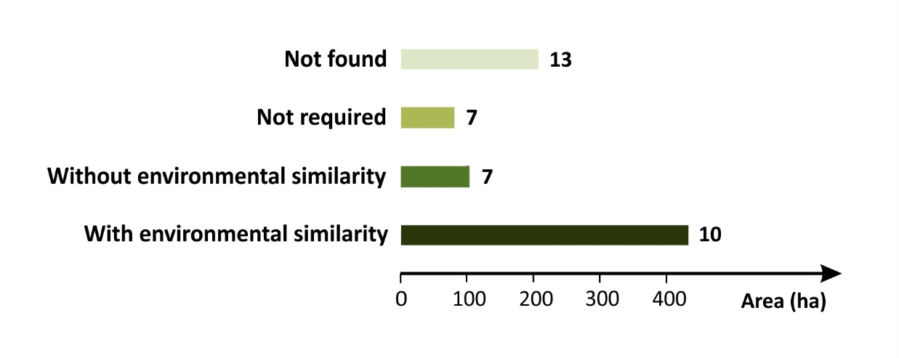

- A copy of the article in Portuguese.

Perda silenciosa: a aplicação inadequada de uma lei ambiental compromete a conservação em um hotspot de biodiversidade brasileiro.

Deise Tatiane Bueno Miola^{1,2}
Ana Paula Marinho²
Roberta Lima Campos Dayrell^{1,3}
Fernando Augusto Oliveira Silveira^{1 *}

¹ Laboratório de Ecologia e Evolução de Plantas Tropicais, Departamento de Botânica, Universidade Federal de Minas Gerais. Av. Pres. Antônio Carlos, 6627,30161-901, Belo Horizonte, MG, Brasil.
² Artemis Ambiental LTDA. Rua Godofredo de Oliveira, 73, 35661-010, Pará de Minas, MG, Brasil.
³ School of Biological Sciences, University of Western Australia, 35 Stirling Hwy, Perth, WA 6009, Australia.

* autor para correspondência:
e-mail: faosilveira@gmail.com

Declarações de interesse: nenhuma

Resumo
Examinamos as evidências científicas que sustentam a aplicação da Lei da Mata Atlântica (LMA) no licenciamento e compensação do campo rupestre, um ecossistema megadiverso e fortemente afetado pela mineração, mas sem legislação específica. Não encontramos nenhum suporte empírico para as suposições da legislação atual. Primeiro, as listas de espécies indicadoras não são apropriadas para indicar estágios sucessionais em campo rupestre. Em segundo lugar, a definição de estágios sucessionais de regeneração nesse ecossistema, como recomendado pela legislação, não tem apoio empírico. O uso da LMA, em vez de uma política específica para campo rupestre, levou a uma perda significativa desta vegetação. Concluímos que a aplicação inadequada da legislação representa uma ameaça à biodiversidade e à conservação do campo rupestre. Recomendamos aos órgãos ambientais que deixem imediatamente de utilizar a legislação vigente (Resolução CONAMA 423/2010) nos processos de licenciamento ambiental e forneçam sugestões para a elaboração de uma legislação específica, que contemple as peculiaridades e importância do campo rupestre.

Palavras-chave: Mata Atlântica; Campo de altitude; Campo rupestre; Política ambiental

Introdução
No Brasil, a proteção legal da Mata Atlântica, um hotspot de biodiversidade (Myers et al. 2000), é definida pela Lei Federal 11.428/2006 e regulamentada pelo Decreto 6.660/2008. A Lei da Mata Atlântica (LMA) define diretrizes para o uso e conservação da vegetação nativa da Mata Atlântica, único bioma brasileiro protegido por legislação específica. A LMA estabelece que a supressão da vegetação em estágios avançados e intermediários de regeneração só é permitida em casos de utilidade pública e interesse social (Araujo 2010, Material Complementar I). Em ambos os casos, a supressão é autorizada somente após a aprovação de uma proposta de compensação ambiental, que consiste na proteção de uma área semelhante, na mesma bacia hidrográfica. Por outro lado, a vegetação secundária classificada em estágios iniciais de regeneração não é protegida pela LMA e pode ser desmatada com facilidade, sem compensação (Ribeiro et al. 2009).
A LMA engloba a Mata Atlântica sensu stricto e ecossistemas associados, incluindo os tipos de vegetação aberta, como o campo de altitude e o campo rupestre (Scarano 2002; Neves et al. 2017, 2018). Para melhorar a implementação da LMA, o Conselho Nacional do Meio Ambiente (CONAMA) publicou a Resolução 423/2010 (doravante denominada RC423; ver Material Suplementar I), que definiu os parâmetros e critérios específicos para classificação sucessional da vegetação do campo de altitude, incluindo listas de espécies indicadoras de plantas em cada fase de regeneração. Com base no princípio da analogia (Kelsen 2006), os órgãos ambientais têm utilizado a RC423 para o licenciamento ambiental em áreas cobertas pelo campo rupestre, apesar de suas fortes diferenças geológicas e florísticas com o campo de altitude (Alves e Kolbek 2010; Vasconcelos 2011). Há vasta literatura discutindo características desses dois tipos de vegetação (por exemplo, Scarano, 2002; Benites et al., 2007; Alves e Kolbek, 2010; Vasconcelos, 2011) e, portanto, não abordamos este assunto aqui.
Campo rupestre é um antigo mosaico de vegetação heterogênea estabelecido em rochas quartzíticas e ferruginosas em regiões de grande altitude no Brasil. Apesar de abrigar os mais altos níveis de diversidade e endemismo de plantas no país (Giulietti et al. 1997; Silveira et al. 2016), inexistem políticas rígidas para proteger esse ecossistema. Nosso objetivo foi investigar a eficiência da proteção legal deste ambiente atualmente, examinando as evidências científicas que sustentam a aplicação da RC423 para o campo rupestre. Investigamos especificamente se os critérios utilizados para o campo de altitude eram aplicáveis ​​ao campo rupestre respondendo às seguintes questões: 1) qual é o grau de similaridade florística entre as espécies indicadoras de campo de altitude listadas na RC423 e a flora do campo rupestre?; 2) a classificação do campo rupestre em diferentes estágios sucessionias se ajusta a pressupostos similares estabelecidos pela RC423 para o campo de altitude?; e 3) como a compensação ambiental foi realizada em projetos legalmente licenciados que afetaram áreas de campo rupestre sob domínio da LMA?

Materiais e métodos
Sistema de estudo
Para avaliar a aplicabilidade da LMA na conservação do campo rupestre, examinamos os processos de licenciamento ambiental de atividades de mineração, que possuem um grande impacto econômico e ecológico sobre esse ecossistema (Fernandes et al. 2014, 2018; Sonter et al. 2014). De acordo com o mapa de aplicação da LMA (Brasil 2008), o campo rupestre em Minas Gerais ocorre sob domínio do Cerrado e da Mata Atlântica (Fig. 1a-c), principalmente associado à Serra do Espinhaço, que se estende de Minas Gerais até a Bahia (Silveira et al. 2016). A extração mineral afeta direta e fortemente esse ecossistema, removendo completamente o solo e a vegetação, causando mudanças significativas na paisagem, promovendo a abertura de acessos, a urbanização e a cobertura do solo explorado com espécies exóticas (Fernandes et al. 2016, Pena et al. 2017). Devido aos grandes impactos e ao caráter de utilidade pública, a autorização das atividades de mineração deve ser precedida por medidas compensatórias (Araújo, 2010).

Análise de dados
Analisamos a sobreposição florística entre campo rupestre (5.011 espécies; Silveira et al. 2016) e a lista de espécies indicadoras da RC423, usada para classificar estágios sucessionais em campo de altitude. Para avaliar se a definição de estágios sucessionais proposta pela RC423 para o campo de altitude é apropriada para classificar o campo rupestre, pesquisamos a literatura nas bases de dados do Web of Science (1945 a maio de 2018), SciELO (1997 a maio de 2018) e Scopus (1960 a maio de 2018), para rever o estado da arte sobre sucessão ecológica nesse ecossistema (Material Suplementar II) e levantamos todas as informações disponíveis.
Para investigar a compensação legal em campo rupestre, examinamos todos os processos de licenciamento ambiental das atividades de mineração em Minas Gerais de abril de 2010, quando a RC423 entrou em vigor, até dezembro de 2016. Analisamos relatórios técnicos emitidos pelas Superintendências Regionais de Regularização Ambiental de Minas Gerais para o Conselho Estadual de Política Ambiental (http://www.meioambiente.mg.gov.br/copam/urcs) e coletamos informações sobre o processo, o projeto e a área total necessária para a exploração. Para avaliar como foi realizada a compensação por áreas de campo rupestre suprimidas, analisamos todos os documentos de processos que autorizaram essa supressão, sempre que disponíveis (http://www.sam.mg.gov.br). Por fim, examinamos as pautas de reunião e os relatórios técnicos da Câmara de Proteção à Biodiversidade do COPAM (http://www.meioambiente.mg.gov.br/copam/camaras-tematicas-do-copam). Treze dos 37 processos de compensação (cerca de 203,9 ha) não estavam disponíveis no banco de dados de pesquisa e não foram disponibilizados pelo órgão ambiental estadual, mesmo após várias tentativas de comunicação (Fig. S1).

Resultados
Similaridade florística
Cerca de 29,4% do campo rupestre em Minas Gerais está dentro da área de aplicação de LMA, enquanto a maior parte de sua área está no bioma Cerrado (Fig. 1a). Apenas 145 (23,6%) das 614 espécies da lista de espécies indicadoras da RC423 ocorrem em campo rupestre. A lista de espécies indicadoras da RC423 contém apenas 2,9% das espécies de campo rupestre (Fig. 1d). Apenas 22,2 e 24,8% das espécies indicadores dos estágios de sucessão inicial e intermediária da RC423, respectivamente, ocorrem em campo rupestre (Fig. 1e). Considerando as espécies raras e endêmicas incluídas na lista da RC423, a sobreposição florística é de 12,7%.

Sucessão em campo rupestre
Dos 1.476 artigos levantados, 93 estavam relacionados ao tema de interesse (Material Suplementar III), mas apenas cinco deles abordaram diretamente a sucessão ecológica no campo rupestre (Alves e Kolbek 2000; Conceição et al. 2007; Amaral et al. 2013, 2015; Conceição e Pirani 2016). Três artigos (Alves e Kolbek 2000; Conceição et al. 2007; Conceição e Pirani 2016) abordaram aspectos da sucessão primária, enquanto os outros relataram a florística, a fitossociologia e a dinâmica da vegetação colonizadora em uma área degradada pela mineração de ouro, sem aprofundar o tópico. No entanto, nenhum desses artigos teve como objetivo definir parâmetros para as cronossequências de sucessão secundária em campo rupestre, similarmente ao definido pela RC423 para campo de altitude.

Licenciamento e compensação ambiental
Apesar do conhecimento inadequado sobre a sucessão ecológica, quase metade dos processos de licenciamento ambiental (46%, 620,8 ha) classificaram as áreas de campo rupestre em algum estágio de sucessão secundária. Destes, cerca de 47% não apresentaram nenhum critério para a classificação. Os restantes 53% dos processos forneceram listas de espécies indicadoras constantes na RC423 como base para classificação do estágio. Outros critérios utilizados para apoiar a classificação da sere foram a presença de espécies de gramíneas africanas invasoras, a incidência de incêndios e a presença de lixo, os quais não estão estritamente relacionados à teoria da sucessão ecológica (Prach & Walker 2019).
Avaliamos 730 documentos de licenciamento ambiental, resultando em 225 documentos que atenderam aos critérios de busca. A clara maioria dos documentos analisados ​​mencionou danos indiretos ao campo rupestre devido à sua proximidade com a área. Apenas 37 processos solicitaram a supressão direta desses ambientes. A legislação divide os projetos em classes de acordo com seu tamanho e potencial de poluição. Cerca de 65% dos processos analisados estavam entre as duas maiores classes.
A área total do campo rupestre suprimida foi de 809,47 ha. Todos os locais de supressão estavam inseridos na área de aplicação da LMA, e 24% deles ocorreram em áreas de transição ecológica com o bioma Cerrado. Quase 19% dos processos classificaram áreas de campo rupestre no estágio sucessional inicial (78,11 ha) que não requerem compensação. A compensação foi feita com base na similaridade ambiental (like-to-like) em 27% dos processos, correspondendo a 427 ha de área suprimida e 854 ha de área protegida, por meio da implantação de unidades de conservação privadas ou doação de propriedades em unidades de conservação de proteção integral pendente de regularização fundiária. Em 19% dos processos, no entanto, a compensação pelo campo rupestre suprimido foi feita através da conservação de florestas (compensação sem similaridade ambiental; Fig. S1).

Discussão
Constatamos que a aplicação da LMA ao licenciamento ambiental em campo rupestre carece de base científica. Primeiro, há pouca sobreposição entre a lista de espécies indicadoras da RC423 e a flora do campo rupestre. Em segundo lugar, faltam evidências empíricas para apoiar a classificação da vegetação em estágios sucessionais. Portanto, as atuais diretrizes e parâmetros estabelecidos pela legislação são inadequados para a conservação e manejo do campo rupestre. Sugerimos que a aplicação inadequada da legislação no processo de licenciamento ambiental está resultando em perda de biodiversidade.
Espécies indicadoras da RC423 representam mal a flora do campo rupestre. Devido à baixa similaridade florística entre campo de altitude e campo rupestre (Alves e Kolbek 2010), a utilização deste instrumento legal como critério de supressão e compensação em campo rupestre é tecnicamente impraticável. Apesar de sua pequena extensão geográfica, o campo rupestre é um ecossistema altamente heterogêneo influenciado por fatores edafoclimáticos (Abrahão et al. 2018). As comunidades resultantes têm composições florísticas diferentes e endemismo estruturado geograficamente (Echternacht et al. 2011; Messias et al. 2011, 2012; Carmo e Jacobi 2016; Neves et al. 2018). Portanto, a alta diversidade de espécies entre os sítios de campo rupestre constitui uma tarefa desafiadora para estabelecer listas de espécies indicadoras (Neves et al. 2018).
Os aspectos da sucessão ecológica estabelecidos pela RC423 mostraram-se inadequados para orientar o licenciamento e a compensação em campo rupestre. Nossos dados mostraram que nenhum estudo investigou as cronossequências de sucessão secundária de campo rupestre. Essa falta de conhecimento científico dificulta o desenvolvimento de critérios e parâmetros práticos para classificar estágios sucessionais neste ecossistema. No conhecido processo de regeneração florestal, estágios iniciais de sucessão são caracterizados por baixa diversidade funcional e de espécies, baixa biomassa, complexidade de habitat, cobertura do dossel e alto estresse ambiental (Chazdon 2008). Durante a sucessão, à medida que ocorre o desenvolvimento do ecossistema, a estrutura, a função e a composição das florestas em regeneração tornam-se mais semelhantes às florestas antigas pré-distúrbio (Guariguata & Ostertag 2001). Este modo de sucessão apresentado em livros didáticos é chamado de sucessão progressiva, que culmina em uma fase de acúmulo máximo de biomassa (até que novas perturbações ou limitação do solo ocorram; Wardle et al., 2004; Fig. 2).
A sucessão progressiva contrasta fortemente com a menos conhecida sucessão retrogressiva (Walker e Reddel 2007). A fase retrogressiva da sucessão é comum em ecossistemas que se estabelecem em solos antigos e extremamente empobrecidos (Walker e Reddel 2007). Inversamente à sucessão secundária, a retrogressão do ecossistema é caracterizada por um declínio na disponibilidade de nutrientes no solo, redução na biomassa e produtividade da planta, e aumento na predominância de espécies de baixo crescimento e tolerantes ao estresse (Gaxiola et al 2010; Coomes et al. 2013). Diferentemente da sucessão progressiva, a retrogressão é um fenômeno que ocorre em uma escala de (dezenas ou centenas de) milênios (Walker e Reddel 2007; Peltzer et al. 2010; Fig. 2). Distúrbios antrópicos, incluindo a remoção do solo, insumos de nutrientes ou mudanças nos regimes de fogo, não levam os ecossistemas em sucessão retrogressiva a um estágio anterior que tende a se recuperar (como ocorre na sucessão progressiva). Em vez disso, esses processos aceleram a retrogressão, levando a ecossistemas com menor biomassa e complexidade, reduzindo ainda mais a resiliência (Walker e Reddel 2007; Peltzer et al. 2010). Os ecossistemas na fase retrogressiva parecem não se recuperar a seus estados anteriores nem mesmo com a ajuda de esforços de restauração (Peltzer et al. 2010). Além disso, há evidências teóricas e empíricas sobre a baixa resiliência e a falta de regeneração em campo rupestre após a degradação (Buisson et al. 2018; Le Stradic et al. 2018), como esperado para um ecossistema em retrogressão.
O modelo de sucessão retrogressiva aplica-se ao campo rupestre (Abrahão et al. 2018). Portanto, a utilização de estágios sucessionias, como na LMA, torna-se inadequado para licenciar projetos em áreas de campo rupestre. No entanto, quase metade dos processos de licenciamento ambiental analisou áreas classificadas em estágios iniciais, intermediários ou avançados de sucessão, apesar da falta de critérios científicos que sustentassem essa classificação. Infelizmente, os critérios utilizados para definir o estágio sucessional foram predominantemente relacionados ao grau de impacto humano na área, o que não tem relação estrita com a sucessão ecológica.
Finalmente, todos os processos de licenciamento que solicitaram permissão para suprimir áreas de campo rupestre foram localizados dentro dos limites da Mata Atlântica. Assim, os órgãos ambientais exigiram compensação ambiental, conforme recomendado pela LMA. Embora os dados referentes a 35% das propostas de compensação estivessem indisponíveis, nossos resultados mostram que extensas áreas de campo rupestre foram legalmente perdidas pela mineração através de compensações sem similaridade ambiental (Sonter et al. 2014). Tendo em vista a impossibilidade de recuperar áreas degradadas de campo rupestre (Le Stradic et al. 2018), a compensação com similaridade ecológica torna-se uma estratégia importante para conciliar exploração e conservação.
Dada a perda silenciosa da biodiversidade em áreas com serviços ecossistêmicos insubstituíveis (ex. abastecimento de água, Rodrigues et al. 2019), sugerimos a formulação de uma legislação específica para melhorar o licenciamento ambiental em áreas de campo rupestre, visando reconciliar a exploração e conservação de recursos naturais (BOX 1). Reconhecemos que, na ausência de legislação específica, o uso da LMA no licenciamento ambiental é melhor do que nenhum regulação (ver Vasconcelos 2014). No entanto, leis inadequadas para atender à necessidade de conservação e sustentabilidade devem ser ajustadas (Howes et al. 2017, Singh et al. 2018). Defendemos uma discussão ampla, abrangente e baseada em evidências, a fim de produzir uma legislação sólida, que reconheça a necessidade do uso sustentável dos recursos naturais em campo rupestre. Essa iniciativa preencherá a lacuna entre a ciência e a prática e provavelmente aumentará nossa capacidade de priorizar áreas para exploração e melhores locais para a conservação da biodiversidade e serviços ecossistêmicos, beneficiando a sociedade, as pessoas e a natureza.

BOX 1 - Recomendações para a conservação do campo rupestre

O campo rupestre não recebeu tratamento legal consistente com evidências científicas, apesar de sua biodiversidade e endemismo únicos. Propomos que os órgãos ambientais reguladores adotem o seguinte:
- Interromper a aplicação da Resolução CONAMA 423/2010 as áreas de campo rupestre, devido à baixa similaridade ecológica entre este e o campo de altitude;
- Deixar de utilizar os conceitos de sucessão ecológica e as definições de estágios sucessionais para classificar áreas de campo rupestre nos processos de licenciamento;
- Compensar as áreas de campo rupestre, estabelecendo áreas protegidas com alta similaridade florística;
- Discutir e criar uma legislação específica para o campo rupestre, com o engajamento de todas as partes interessadas, sociedade, acadêmicos e empresas de mineração;
- Exigir imediatamente estudos florísticos detalhados em todos os processos de licenciamento ambiental que afetam áreas de campo rupestre, até que uma lei específica seja criada.

Agradecimentos
Agradecemos ao C.M. Jacobi, F.F. Carmo e M.C.T.B. Messias, A.L. Teixido e Y. Oki, pela revisão da versão prévia do manuscrito; A.G.S. Diniz e C.M.G. Morais pela ajuda na preparação das figuras. J.P. Metzger forneceu feedback importante. Também agradecemos as contribuições de B. Ranieri e outros dois revisores anônimos. F.A.O.S. é apoiado pela FAPEMIG e pelo CNPq., R.L.C.D. recebeu bolsas de estudos da CAPES e honorários de pesquisa internacional na UWA. Agradecemos à CAPES pelo apoio financeiro.

Figuras
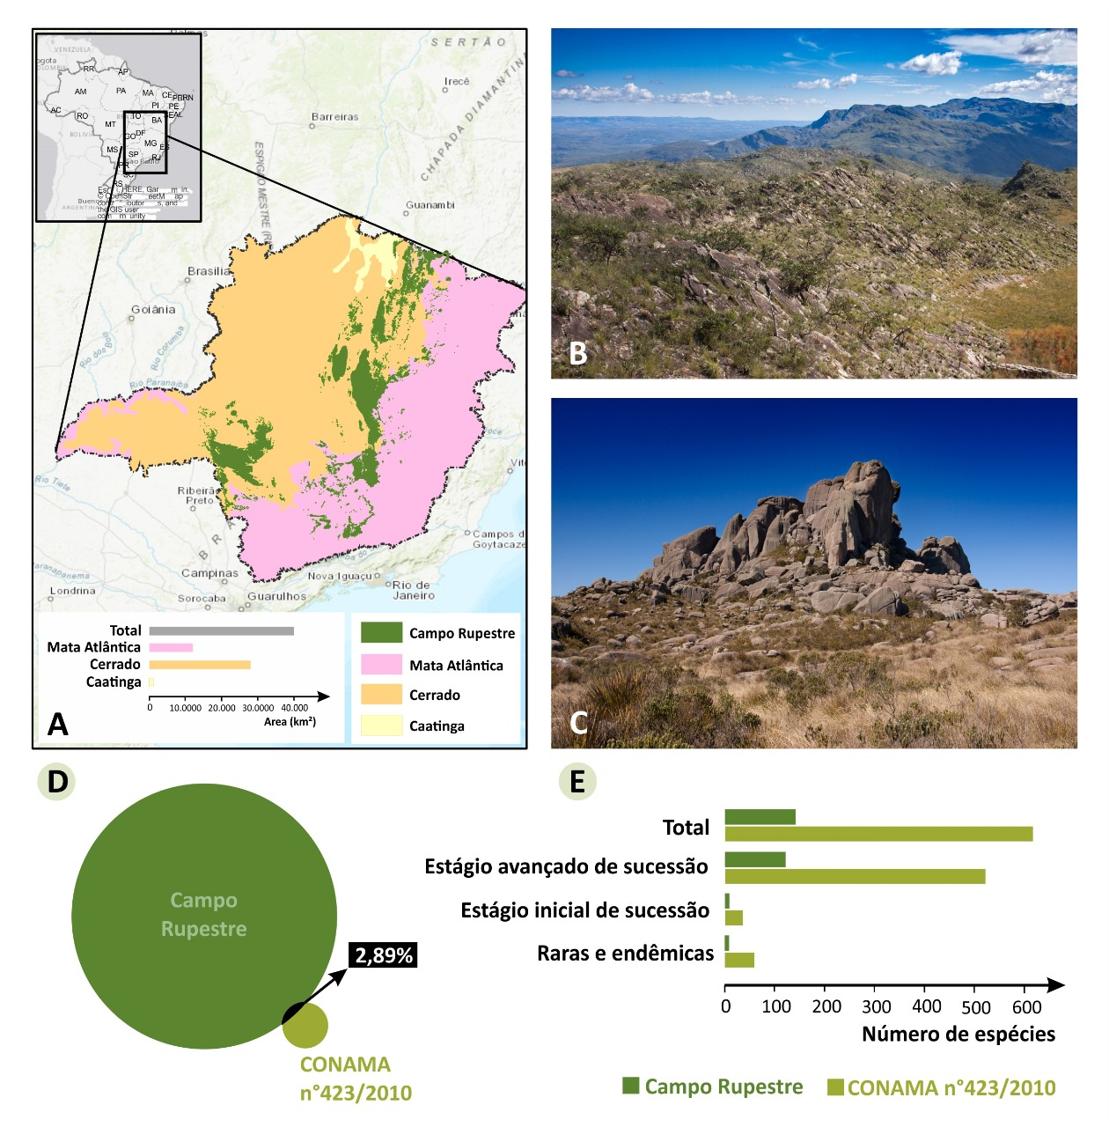
Figura 1. A. Distribuição geográfica do campo rupestre (conforme Silveira et al. 2016) e os demais biomas (IBGE 2018) em Minas Gerais; B. Paisagem típica de campo rupestre na Serra do Cipó e campo de altitude (C) no Parque Nacional do Itatiaia; D. Sobreposição de espécies vegetais entre campo rupestre e a lista de espécies indicadoras da Resolução CONAMA 423/2010. O tamanho do círculo refere-se ao número de espécies; E. Número total de espécies na Resolução CONAMA 423/2010 e número total de espécies desta resolução que ocorrem em campo rupestre. Fotos em B e C de Augusto M. Gomes.

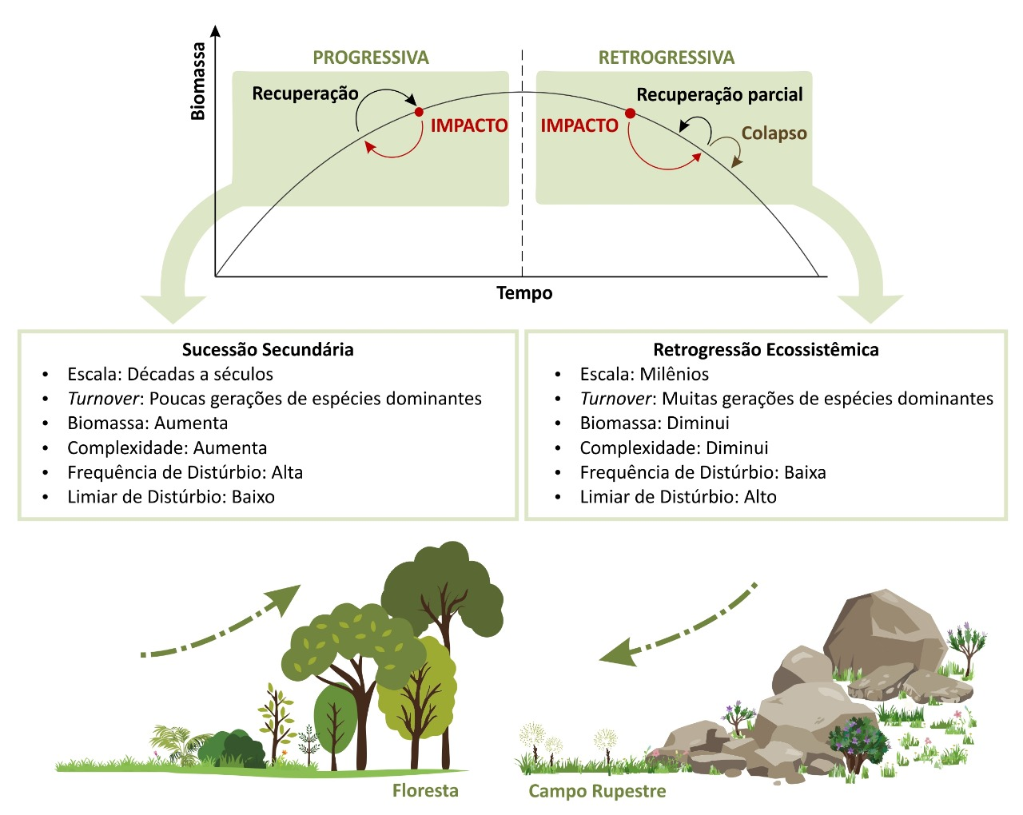
Figura 2. Teoria da retrogressão ecossistêmica (modificado de Walker et al. 2007). A sucessão secundária é aplicada às florestas enquanto a fase retrogressiva caracteriza melhor a sucessão em campo rupestre. As diferenças fundamentais na sucessão secundária e retrogressiva são mostradas nas caixas acima dos desenhos, mas o eixo Y representa mudanças na biomassa acima do solo como exemplo para ilustrar propriedades diferentes entre os dois processos. As setas verdes indicam a trajetória de sucessão com o tempo.

